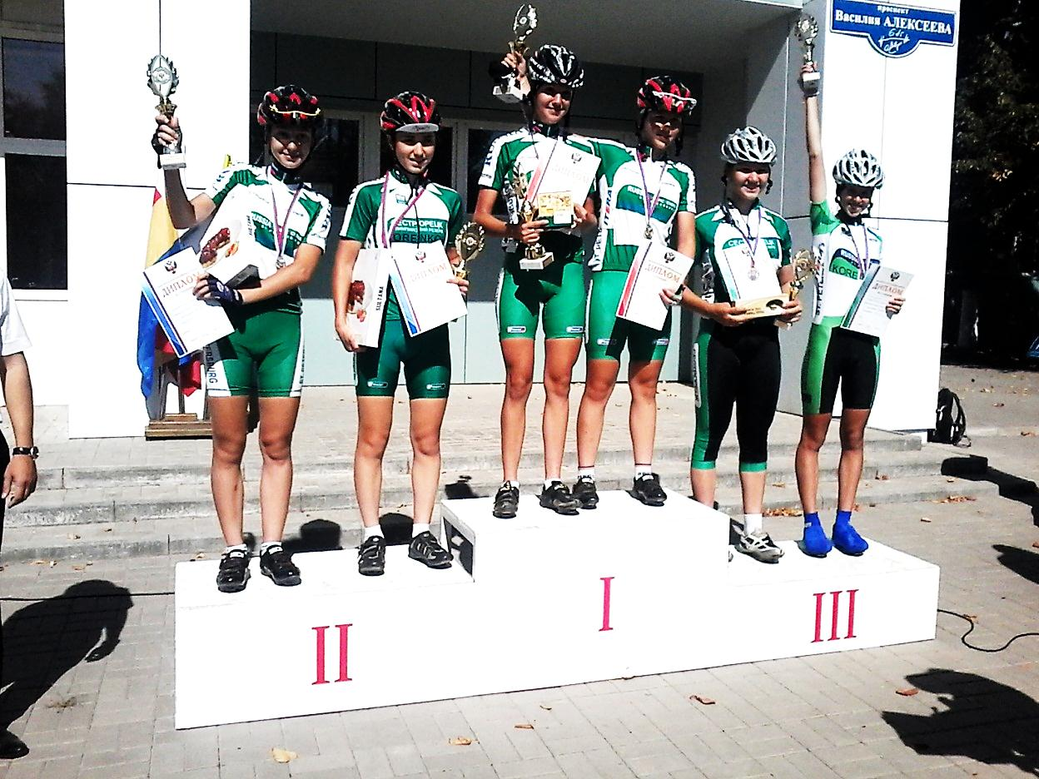

Первенство России в парной гонке на 25км среди девушек. 1-е место: Петченко А., Яковенко Д., 2-е место: Ефименко Д.,
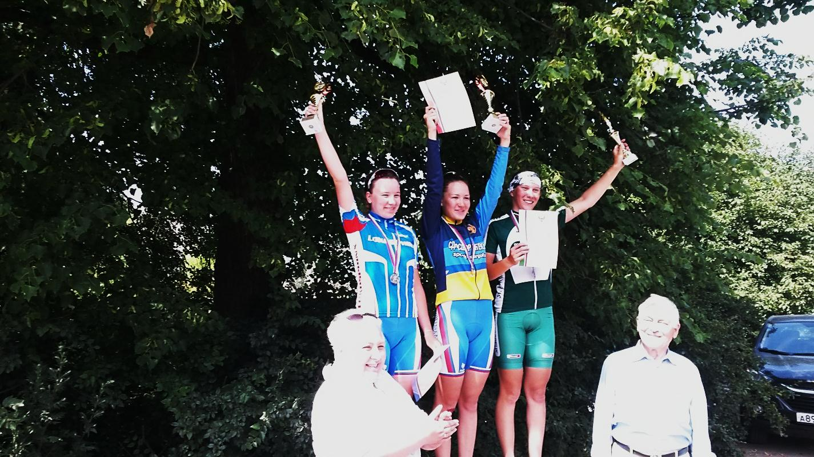
Кабулова М., 3-е место: Виноградова В., Стародубова В. 28 августа 2015 г. г. Шахты

Шарова А. – бронзовый призер Первенства России в гонке критериуме (по сумме 3-х туров) среди юниорок
03 июля 2015 г. г. Санкт Петербург

